GUÍA FORMATIVA UNIDAD 1
Guía n° 2 (Religión) Sexto Basico

Nombre: |  | Curso: |  | Fecha

- Lee atentamente las indicaciones y luego desarrolla la actividad.
- La guía debe entregarse (enviarse por correo) con fecha01 /04/2020 a la profesora de religión.

Objetivos: Descubrir en las prácticas rituales cristianas, modos de encuentro entre el Señor Jesús y la comunidad de sus seguidores.
Contenidos: Jesucristo, Hijo, Hermano y Señor: Celebrativa

ITEM I.- PRESENTACIÓN DEL CONTENIDO. ( lee atentamente el texto) EL NUEVO TESTAMENTO
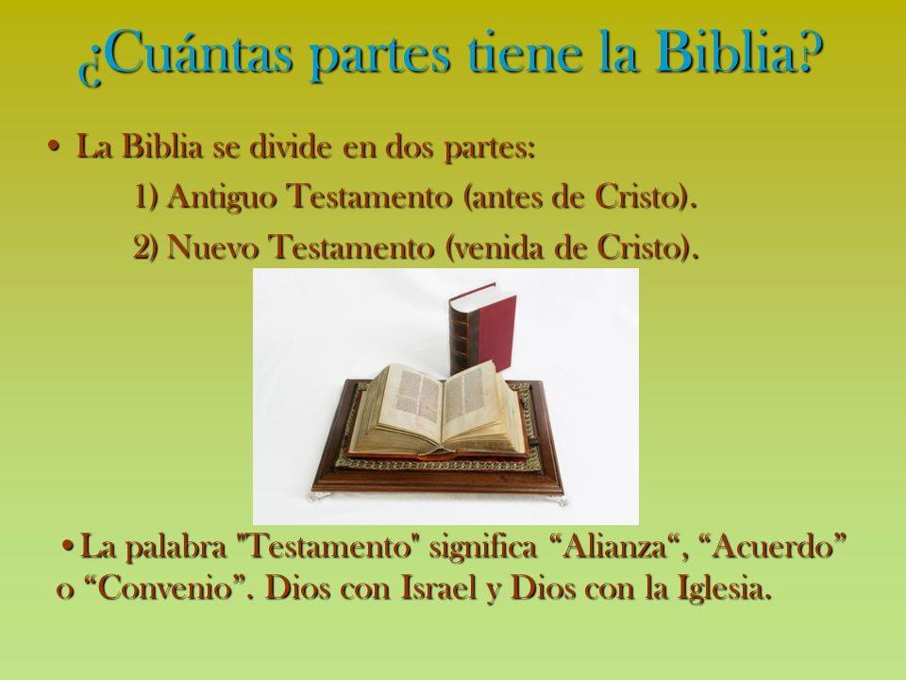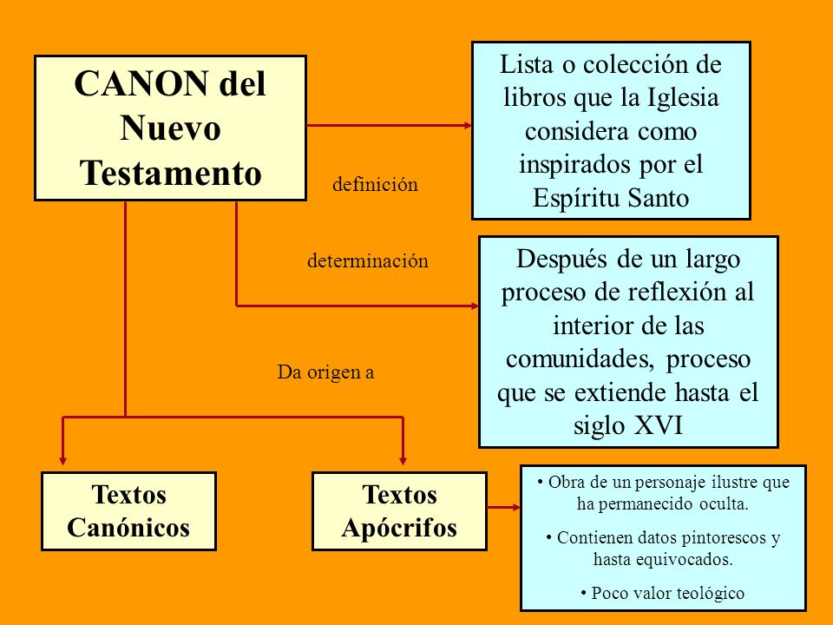
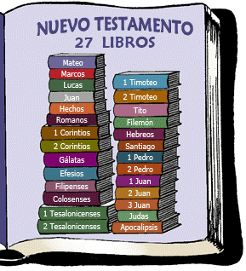

ITEM II.- PRÁCTICA GUIADA

- Lee las instrucciones y colorea los distintos caminos.

Jesucristo, Hijo, Hermano y Señor: Celebrativa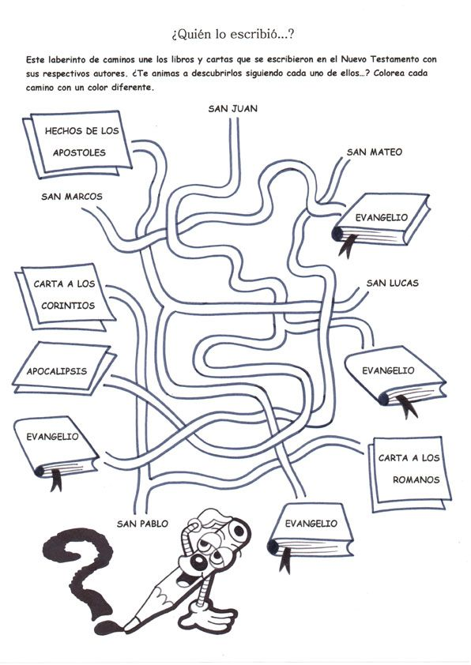

ITEM III.- PRÁCTICA AUTÓNOMA Y PRODUCTO. Pinta el dibujo y resuelve la sopa de letras.
